МИНИСТЕРСТВО ОБРАЗОВАНИЯ И НАУКИ РОССИЙСКОЙ ФЕДЕРАЦИИ

Федеральное государственное автономное образовательное учреждение высшего образования

«Севастопольский государственный университет»

кафедра Информационные системы

Гусев Владислав Яковлевич

Институт информационных технологий и управления в технических системах

курс 4 группа ИС/б-42-о

09.03.02 Информационные системы и технологии (уровень бакалавриата)

ОТЧЕТ

по лабораторной работе №2

по дисциплине «Дизайн информационной среды»

на тему: «Изучение программного обеспечения для дизайна информационной среды»

Отметка о зачете ________________________ __________

(дата)

Руководитель практикума

ст.пр. Сырых О.А.

(должность) (подпись) (инициалы, фамилия)

Севастополь

2020

ХОД РАБОТЫ

1. Используя рассмотренное программное обеспечение создать копию дизайна любой понравившейся web-страницы.

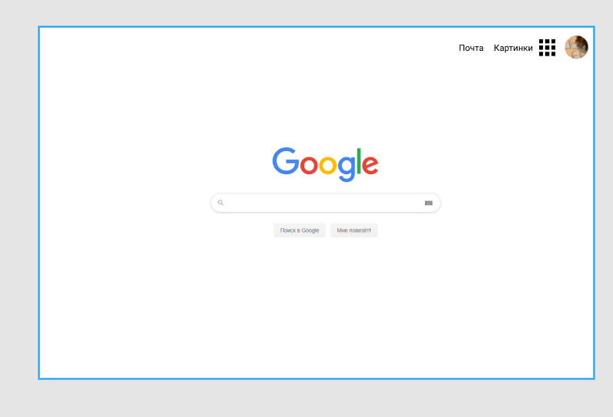

Рисунок 1 - Результат 1 задания.

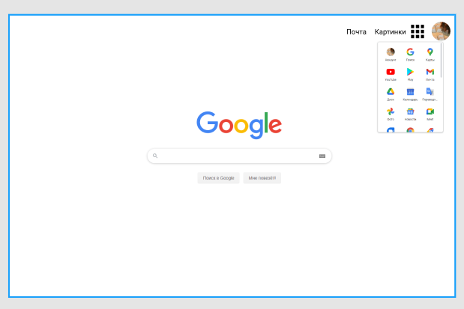

Рисунок 2 - Результат 1 задания.

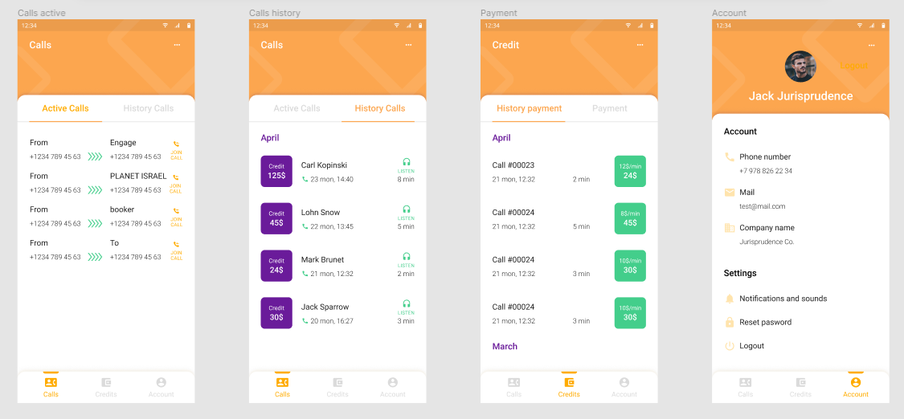

Рисунок 3 - Результат 2 задания.

ВЫВОДЫ

В ходе выполнения лабораторной работы были изучены основные методики создания графического пользовательского интерфейса. Приобретены навыки разработки интерфейса пользователя для приложений. А также научиться подбирать цветовые палитры под заданные образы и получено представление о возможностях цвета в реально существующих объектах.